Il fantacalcio

Si vuole progettare un database che modelli le informazioni relative al fantacalcio.

In particolar modo, è necessario gestire la lista dei giocatori e si deve poter risalire sia alla squadra dove un giocatore milita dell'anno in corso e sia quelle dove ha giocato in passato.

In più per ogni giocatore si vuole conoscere le partite in cui è sceso in campo. Di ogni partita si devono conoscere le squadre coinvolte e i goal realizzati da entrambe.

Inserire attributi a scelta.

1. Modellare tramite ER

2. Derivare il modello relazionale

3. Trascrivere in linguaggio SQL la definiizione delle tabelle individuate (DDL)

4. Installare Postresql

5. Installare pgmodeler

6. Riportare in pgmodeler la progettazione

7. Esportare gli script SQL

8. Creare il db su postgres

1 e 2. Modellare tramite ER e Derivare il modello relazionale

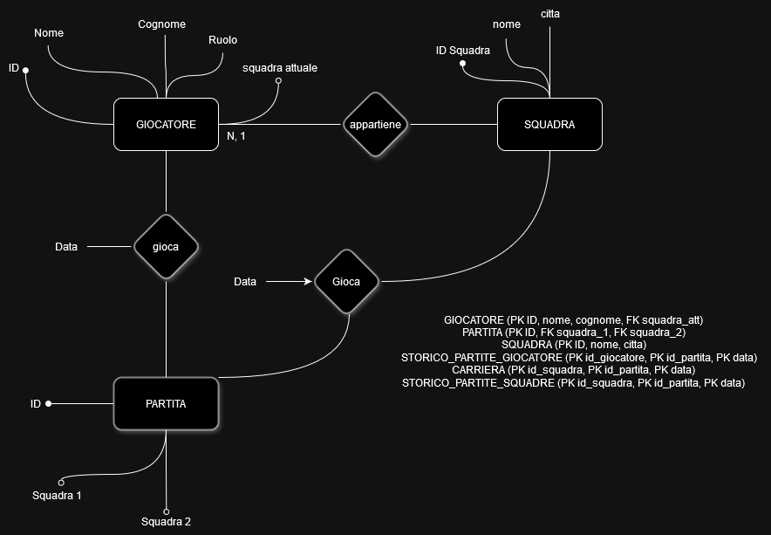

3. Trascrivere in linguaggio SQL la definiizione delle tabelle individuate (DDL)

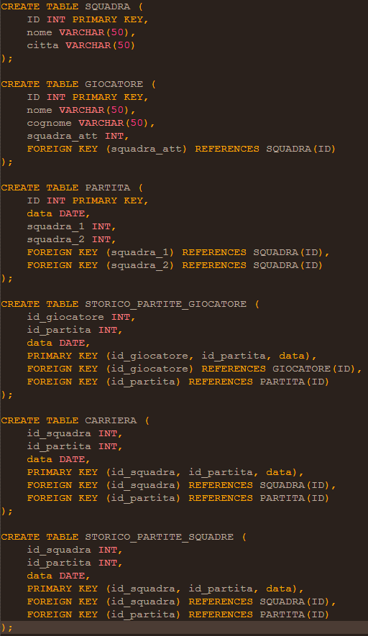

4. Installare Postresql

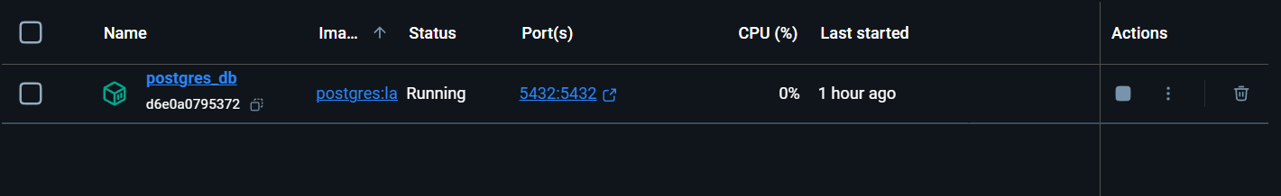

5. Installare pgmodeler

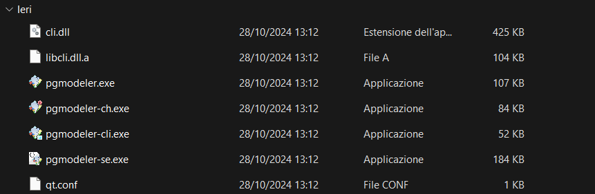

6. Riportare in pgmodeler la progettazione

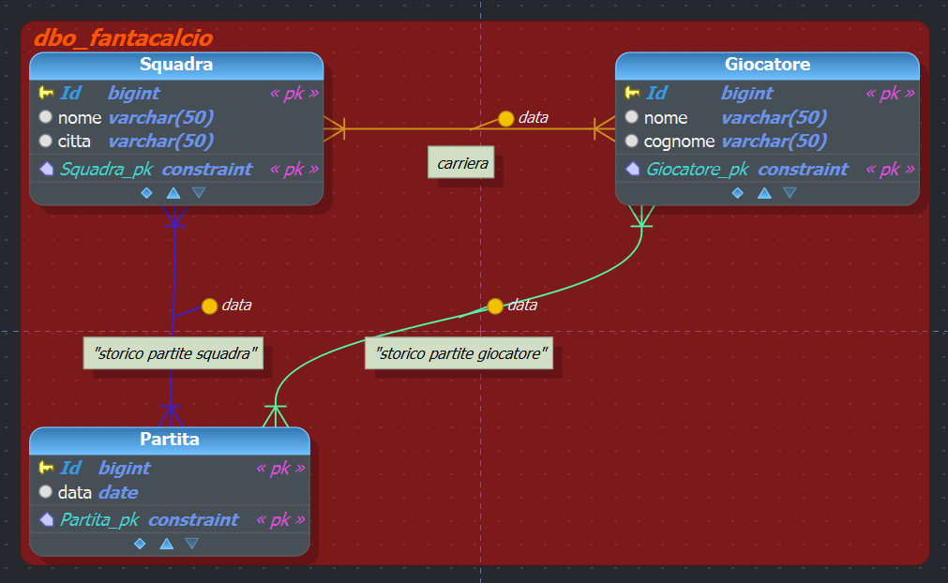

7. Esportare gli script SQL



8. Creare il db su postgres

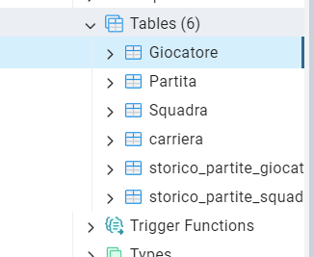

9. Fare una insert e popolare